Maria Mustermann
Musterstraße 123
12345 Musterstadt
maria@mustermann.de
0171 23456789
Reichenberger Hotel&Spa
Personalabteilung
Straße 123
12345 Musterstadt

Musterstadt, 13.06.2022

Bewerbung als Hotelmeisterin

Sehr geehrte Damen und Herren,

als Hotelmeisterin mit langjähriger Berufserfahrung auf Führungsebene möchte ich mich beruflich neu orientieren. Auf Jobware.de fiel mir Ihre Stellenausschreibung direkt auf. Sowohl in Ihrem Anforderungsprofil als auch im Tätigkeitsbereich finde ich mich bestens wieder. Meine berufliche Zukunft sehe ich in Ihrem national bekannten Hotel, weshalb ich Ihnen anbei meine Bewerbungsunterlagen sende.

Zurzeit leite ich das Designhotel La Perla in Berlin. Die Führung des Personals zählt ebenso zu meinen täglichen Aufgaben wie die Optimierung und Planung des täglichen Ablaufs. Ein weiterer Schwerpunkt liegt im Kontakt zu unseren hochrangigen oder prominenten Gästen. Ich bin für sie erster Ansprechpartner bei Problemen oder jeglichen anderen Anliegen. In meiner zehnjährigen Anstellung ist es mir dabei stets gelungen, selbst in schwierigen Situation einen kühlen Kopf zu bewahren und eine zufriedenstellende Lösung für Hotel und Gast zu finden.

Durch meine mehrjährige Berufspraxis besitze ich zudem wichtige soziale Kompetenzen, wie hohes Verantwortungsbewusstsein und Kommunikationsstärke. In Zukunft möchte ich diese gerne in Ihren Betrieb einbringen und weiter ausbauen.

Unter Berücksichtigung einer Kündigungsfrist von 3 Monaten ist eine Anstellung möglich. Meine Gehaltsvorstellung liegt bei einem Bruttojahresgehalt von 35.000 Euro. Gerne erzähle ich Ihnen in einem persönlichen Gespräch mehr über mich. Ich freue mich über ihre baldige Rückmeldung.

Mit freundlichen Grüßen

Maria Mustermann

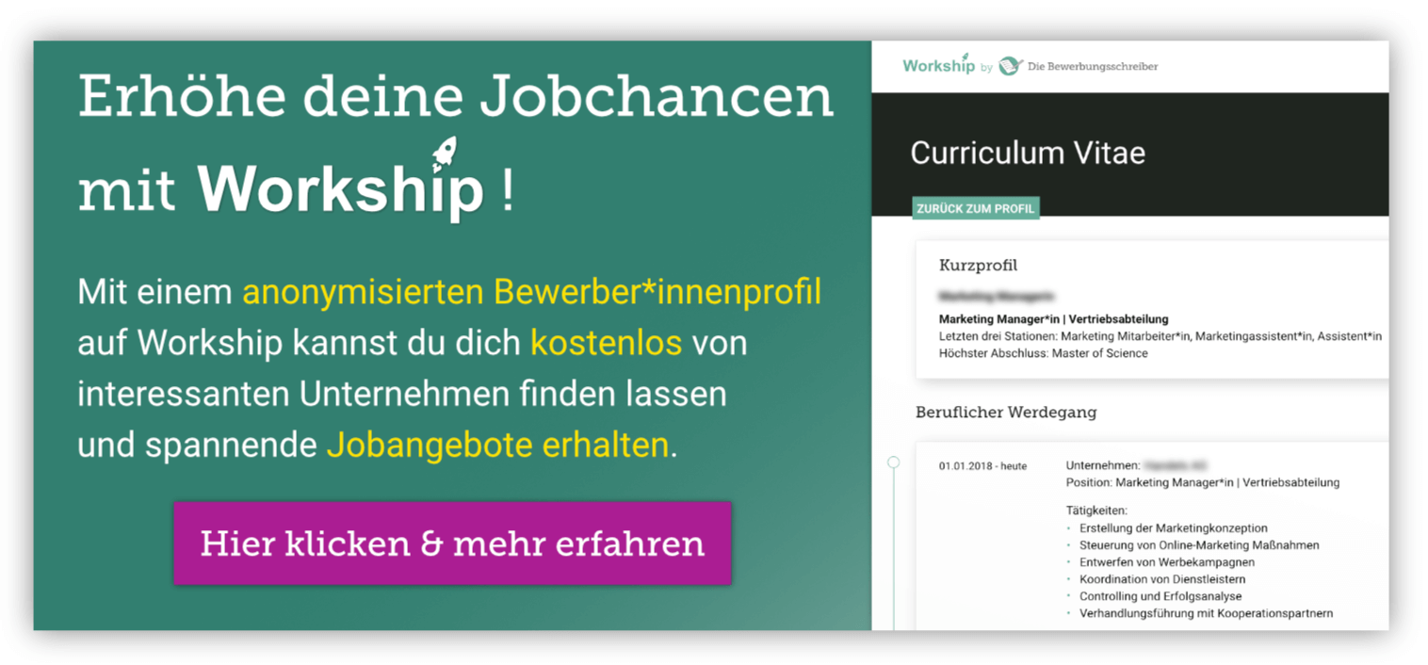
www.die-bewerbungsschreiber.de/workship

